13 февраля
245 лет со дня рождения
Ивана Андреевича Крылова (1769-1844),
русского баснописца

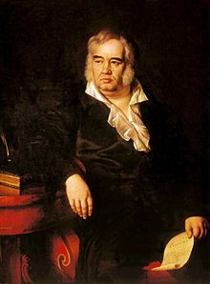
Ива́н Андре́евич Крыло́в (2 [13] февраля 1769, Москва — 9 [21] ноября 1844, Санкт-Петербург) — русский поэт, баснописец, переводчик, сотрудник Императорской Публичной библиотеки, Статский Советник, Действительный член Императорской Российской академии (1811), ординарный академик Императорской Академии наук по Отделению Русского языка и словесности (1841).
В молодости Крылов был известен прежде всего как писатель-сатирик, издатель сатирического журнала «Почта духов» и ходившей в списках пародийной трагикомедии «Трумф», высмеивавшей Павла I. Крылов является автором более 200 басен. В 1842 году его произведения вышли в немецком переводе. Сюжеты многих басен восходят к произведениям Эзопа и Лафонтена, хотя немало и оригинальных сюжетов.
Многие выражения из басен Крылова стали крылатыми.
Басни И. А. Крылова положены на музыку, например, А. Г. Рубинштейном — басни «Кукушка и Орёл», «Осёл и Соловей», «Стрекоза и Муравей», «Квартет».

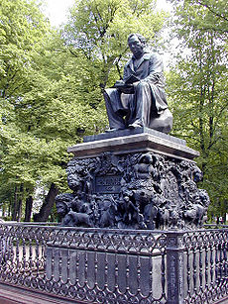
Памятник Крылову в Санкт-Петербурге (скульптор Клодт)
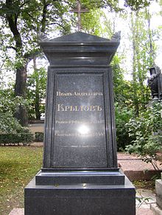
Могила Крылова на Тихвинском кладбище в Александро-Невской лавре
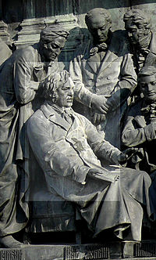
И. А. Крылов на Памятнике «1000-летие России» в Великом Новгороде

